专利申请技术交底书
技术联系人： ；电话： ；Email：
申请专利类型: A、发明 B、实用新型 C、发明+实用同时申请
提纲填写说明：
1、本提纲适用于机械领域；
2、技术交底书是代理人撰写专利申请文件的依据，其要针对某一发明创造（以下简称发明）主题，说清楚以下两个方面问题：想要解决什么技术问题（问题）？解决该技术问题的具体技术手段（手段）？为了您的专利申请顺利一次性通过，避免返工耽误时间，请按本模板完整填写内容，不仅需描述创意或功能，还应详细描述相应的设计方案内容；
3、蓝色字体部分为参考的示例内容，填写后请将其内容删除；
4、申请的专利当前技术状态为：
A、刚完成创意想法和设计方案； B、对设计方案已经进行试验论证；
C、根据设计方案已经制造出产品；D、产品已经批量上市；
一、本发明的名称（此部分简要揭示发明主题，使代理人可直观的知道该发明属于哪一类产品或方法）
【示例】一种自拍杆
二、想要解决什么技术问题（此部分简要说明现有技术中存在的技术问题，即本发明创造的目的）
【示例】随着通讯技术的快速发展和人们生活的丰富，手机等电子设备开始大量用 于摄影，而自拍杆因方便人们拍摄自我写真而成为手机等电子设备移动终端必 备的附属品。目前，自拍杆的移动终端夹持装置主要是滑轨式，但滑轨式夹持 装置体积太大，导致用户携带十分不便。本方案的目的在于提供一种自拍杆，能够安全夹持电子设备又便于携带。
三、解决该技术问题的具体技术手段（此部分详细说明我是怎么做的？需要详细说明本发明的总体技术方案，注意：1、结合附图描述具体的结构；2、附图提供CAD图；3、如果有动作过程，应该披露相应的工作过程或步骤）
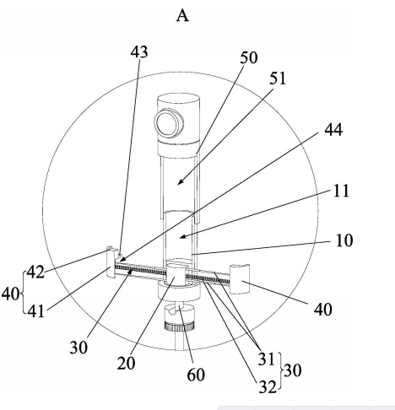
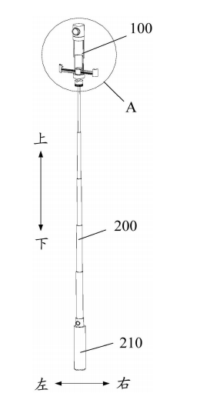
【示例】一种自拍杆200，包括夹持装置100，夹持装置100包括：固定部10、固定台20、两个伸缩装置30、两个支撑块40和活动部50；固定部10设置有第一安装空位11；固定台20安装在第一安装空位11的下端；两个伸缩装置30与固定台20相连接，并位于固定台20的两侧，且伸缩装置30的自由端可向远离固定台20的方向延伸；两个支撑块40分别与两个伸缩装置30的自由端相连接，并与固定部10之间形成限位槽，电子设备支撑在支撑块40上，并卡在限位槽内；活动部50与固定部10相连接，且可相对于固定部10移动，活动部50上设置有第二安装空位51，第一安装空位11与第二安装空位51配合构成安装空间，电子设备固定在安装空间内。夹持装置100能够对电子设备进行安全夹持，用户使用时手持把持部210进行拍照，通过调节伸缩杆的长短以调整拍照角度，收纳时收缩杆和夹持装置100能够收缩成上下尺寸一致的杆状，形状规则且体积较小，从而提高了产品的便携性，便于用户外出携带。
【特别提醒】文字描述配套的附图，请准备可编辑的图形文件，例如：三维图（stp格式），CAD图（dwg格式），与本交底书文件一并提供。若缺少附图代理人难以充分理解技术方案，将无法立案处理。

